Ситуационные задачи для модуля №2
Ситуационная задача 1.
При отпуске лекарственного растительного средства из аптеки города N у покупателя появились вопросы по показателям качества, маркировке и упаковке товаров, а также возникла необходимость уточнения структуры и содержания нормативных документов, регламентирующих качество товаров. Проконсультируйте покупателя, проведя сравнительный анализ структуры и содержания нормативных документов, регламентирующих качество данных товаров. (Корневища аира, алтея корни).
Ситуационная задача 2.
При отпуске лекарственного растительного средства из аптеки города N у покупателя появились вопросы по показателям качества, маркировке и упаковке товаров, а также возникла необходимость уточнения структуры и содержания нормативных документов, регламентирующих качество товаров. Проконсультируйте покупателя, проведя сравнительный анализ структуры и содержания нормативных документов, регламентирующих качество данных товаров. (аниса плоды, аралии корни).
Ситуационная задача 3.
При отпуске лекарственного растительного средства из аптеки города N у покупателя появились вопросы по показателям качества, маркировке и упаковке товаров, а также возникла необходимость уточнения структуры и содержания нормативных документов, регламентирующих качество товаров. Проконсультируйте покупателя, проведя сравнительный анализ структуры и содержания нормативных документов, регламентирующих качество данных товаров. (аронии плоды, побеги багульника).
Ситуационная задача 4.
При отпуске лекарственного растительного средства из аптеки города N у покупателя появились вопросы по показателям качества, маркировке и упаковке товаров, а также возникла необходимость уточнения структуры и содержания нормативных документов, регламентирующих качество товаров. Проконсультируйте покупателя, проведя сравнительный анализ структуры и содержания нормативных документов, регламентирующих качество данных товаров. (корневища бадана, листья белены).

Ситуационная задача 5.
При отпуске лекарственного растительного средства из аптеки города N у покупателя появились вопросы по показателям качества, маркировке и упаковке товаров, а также возникла необходимость уточнения структуры и содержания нормативных документов, регламентирующих качество товаров. Проконсультируйте покупателя, проведя сравнительный анализ структуры и содержания нормативных документов, регламентирующих качество данных товаров. (березы листья, березы почки).
Ситуационная задача 6.
При отпуске лекарственного растительного средства из аптеки города N у покупателя появились вопросы по показателям качества, маркировке и упаковке товаров, а также возникла необходимость уточнения структуры и содержания нормативных документов, регламентирующих качество товаров. Проконсультируйте покупателя, проведя сравнительный анализ структуры и содержания нормативных документов, регламентирующих качество данных товаров. (бессмертника цветы, боярышника плоды).
Ситуационная задача 7.
При отпуске лекарственного растительного средства из аптеки города N у покупателя появились вопросы по показателям качества, маркировке и упаковке товаров, а также возникла необходимость уточнения структуры и содержания нормативных документов, регламентирующих качество товаров. Проконсультируйте покупателя, проведя сравнительный анализ структуры и содержания нормативных документов, регламентирующих качество данных товаров. (боярышника цветки, листья брусники).
Ситуационная задача 8.
При отпуске лекарственного растительного средства из аптеки города N у покупателя появились вопросы по показателям качества, маркировке и упаковке товаров, а также возникла необходимость уточнения структуры и содержания нормативных документов, регламентирующих качество товаров. Проконсультируйте покупателя, проведя сравнительный анализ структуры и содержания нормативных документов, регламентирующих качество данных товаров. (бузины цветки, корневища с корнями валерианы).

Ситуационная задача 9.
При отпуске лекарственного растительного средства из аптеки города N у покупателя появились вопросы по показателям качества, маркировке и упаковке товаров, а также возникла необходимость уточнения структуры и содержания нормативных документов, регламентирующих качество товаров. Проконсультируйте покупателя, проведя сравнительный анализ структуры и содержания нормативных документов, регламентирующих качество данных товаров. (василька цветки, вахты листья).
Ситуационная задача 10.
При отпуске лекарственного растительного средства из аптеки города N у покупателя появились вопросы по показателям качества, маркировке и упаковке товаров, а также возникла необходимость уточнения структуры и содержания нормативных документов, регламентирующих качество товаров. Проконсультируйте покупателя, проведя сравнительный анализ структуры и содержания нормативных документов, регламентирующих качество данных товаров. (гингко листья, горицвета трава).
Ситуационная задача 11.
При отпуске лекарственного растительного средства из аптеки города N у покупателя появились вопросы по показателям качества, маркировке и упаковке товаров, а также возникла необходимость уточнения структуры и содержания нормативных документов, регламентирующих качество товаров. Проконсультируйте покупателя, проведя сравнительный анализ структуры и содержания нормативных документов, регламентирующих качество данных товаров. (горца перечного трава, горца почечуйного трава).
Ситуационная задача 12.
При отпуске лекарственного растительного средства из аптеки города N у покупателя появились вопросы по показателям качества, маркировке и упаковке товаров, а также возникла необходимость уточнения структуры и содержания нормативных документов, регламентирующих качество товаров. Проконсультируйте покупателя, проведя сравнительный анализ структуры и содержания нормативных документов, регламентирующих качество данных товаров. (горца птичьего трава, девясила корневища).
Ситуационная задача 13.
При отпуске лекарственного растительного средства из аптеки города N у покупателя появились вопросы по показателям качества, маркировке и упаковке товаров, а также возникла необходимость уточнения структуры и содержания нормативных документов, регламентирующих качество товаров. Проконсультируйте покупателя, проведя сравнительный анализ структуры и содержания нормативных документов, регламентирующих качество данных товаров. (трава донника, кора дуба).
Ситуационная задача 14.
При отпуске лекарственного растительного средства из аптеки города N у покупателя появились вопросы по показателям качества, маркировке и упаковке товаров, а также возникла необходимость уточнения структуры и содержания нормативных документов, регламентирующих качество товаров. Проконсультируйте покупателя, проведя сравнительный анализ структуры и содержания нормативных документов, регламентирующих качество данных товаров. (листья дурмана, трава душицы).
Ситуационная задача 15.
При отпуске лекарственного растительного средства из аптеки города N у покупателя появились вопросы по показателям качества, маркировке и упаковке товаров, а также возникла необходимость уточнения структуры и содержания нормативных документов, регламентирующих качество товаров. Проконсультируйте покупателя, проведя сравнительный анализ структуры и содержания нормативных документов, регламентирующих качество данных товаров. (шишки ели, корень жень-шеня).
Алгоритм выполнения
Для выполнения данной задачи необходимо воспользоваться ГФ 14, том 4 издания, ФС на сырье указанное в скобках https://femb.ru/record/pharmacopea14, находите свое сырье и начинаете характеристику.
1 этап
На основании сведений о сфере действия нормативных документов, об объектах стандартизации и дате регистрации, об их содержании устанавливаем классификационную принадлежность нормативных документов (категорию, вид). Результаты определения заносим в табл. 1.1, п. 1.
2 этап
Находим информацию в нормативных документах на получаемые товары об их полных наименованиях: на русском и латинском языке. Результаты отражаем в табл. 1.1, п. 2. 2.2. Определяем условные обозначения нормативных документов и расшифровываем их. ФС 2.5.0050.15 ФС – индекс нормативного документа; 2 – частная ФС; 5 – ФС на лекарственное растительное сырье; 0050 – регистрационный номер ФС на лекарственное растительное сырье; 15 – год утверждения 2015.
3 этап
Находим информацию в нормативных документах о датах их введения и взамен каких документов они приняты. Результаты отражаем в табл. 1.1, п. 4, 5. 3.2. Определяем разработчиков нормативных документов, кем и когда были они приняты и утверждены, код группы продукции по ОКПД 2.
4 этап
Выделяем элементы, составляющие структуру нормативных документов, определяем число и наименования разделов и подразделов, число и виды приложений; изучаем основное содержание разделов и подразделов, приложений. Результаты заносим в табл. 1.1, п. 12, 13. 4.2. Сравниваем структуру и содержание анализируемых нормативных документов, регламентирующих качество товаров, формулируем заключение о сходстве и различии нормативных документов на различные виды товаров, а также о соответствии их требованиям, предъявляемым к структуре и содержанию нормативных документов. Результаты исследований заносим в табл. 1.1, п. 14.
Таблица (для образца опн на примере черники)
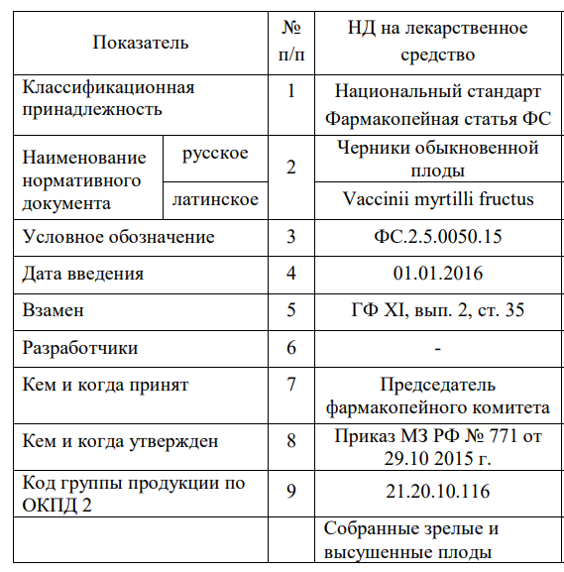

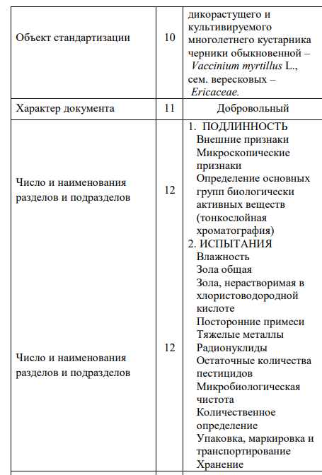

Заключение: Анализируемые нормативные документы относятся к ФС. Данный нормативный документ обеспечивает качество товара. Вопросы упаковки и хранения отражены в документе. Маркировка присутствует в ФС.

